Durabilité des ciments ternaires à base de laitier vis-à-vis des attaques sulfatiques

M. Rondeux^{A}, L. Courard^{A}, F. Michel^{A}, G. Vanhamme^{B}, C. Pierre^{B}, V. Pollet^{C}, I. Lecomte^{C} et V. Dieryck^{C}
A Laboratoire des Matériaux de Construction, LMC - Université de Liège, Belgique
B CRIC – OCCN, Belgique
C CSTC, Belgique

RÉSUMÉ : Depuis plusieurs années, des recherches sont effectuées afin de substituer une partie du clinker, composant principal du ciment Portland, dont la production libère des quantités importantes de CO₂, par les laitiers de haut-fourneau, les cendres volantes et/ou les fillers calcaires. Dans le projet CEMCALC I, la possibilité de remplacer une partie de ce clinker par du laitier de haut fourneau et du filler calcaire a été étudiée. Plusieurs compositions de ciment ternaire (clinker, laitier, filler) ont été étudiées, notamment vis-à-vis des attaques sulfatiques à 5°C. Des mesures de module d’élasticité dynamique, de vitesse sonore, ainsi que des analyses DRX et des observations au MEB ont été réalisées. Les ciments montrant la meilleure résistance aux attaques sulfatiques à 5°C sont ceux qui contiennent le plus de laitier. Les phases responsables de la dégradation des éprouvettes sont les croûtes secondaires de gypse, ainsi qu’une solution solide composée d’ettringite et de thaumasite.

1. INTRODUCTION

La production de ce clinker a un impact environnemental important. Dans le but de relever les enjeux essentiels de la consommation durable, le secteur a déjà mis en œuvre des solutions constructives dont l’une d’entre elles consiste à substituer une partie du clinker dans les ciments par des ajouts cimentaires de grande finesse (Aïtcin et Mindess, 2013).

Les ajouts cimentaires les plus couramment utilisés aujourd’hui sont les cendres volantes (sous-produit des centrales électriques thermiques) et le laitier de haut-fourneau (sous-produit de l’industrie sidérurgique). Une baisse importante de l’activité sidérurgique et des centrales thermiques en Belgique rend toutefois ces sous-produits plus rares. A l’inverse, le calcaire broyé et les fillers calcaires sont disponibles en abondance en Wallonie (Michel et al., 2007). La substitution partielle du ciment par les fillers calcaires fait l’objet des projets de recherches CEMCALC I (substitution partielle des laitiers − biennale 2010-2012) et CEMCALC II (substitution partielle des cendres volantes − biennale 2013-2015 − en cours).

Afin de vérifier les performances de ces nouveaux ciments, il faut, en plus des essais de résistance mécanique, effectuer des tests de durabilité et comparer leur comportement à celui de ciments industriels de référence. Cet article traite du cas particulier des attaques sulfatiques à 5°C.

Les sulfates, provenant de pollutions industrielles ou urbaines, peuvent réagir avec le ciment, en fonction de la température et de l’humidité du milieu. Les sulfates peuvent, par exemple, former, avec les aluminates présents dans le ciment, de l’ettringite secondaire, aussi appelée sel de Candlot [Ca₆Al₂(SO₄)₃(OH)₁₂.26H₂O]. Ce composé présente un caractère expansif qui, s’il est produit en quantité importante, provoque le gonflement du béton, pouvant mener à une possible fissuration. A basse température (< 15°C), en cas d’humidité importante et en présence de sulfates, de carbonates et de silicates de calcium (comme par exemple le C-S-H), de la thaumasite [Ca₃Si(OH)₆(CO₃)(SO₄).12H₂O] peut être précipitée (The Thaumasite Expert Group, 1999 ; Hill et al., 2002), en plus de l’ettringite. La création de cette thaumasite se fait au détriment de la phase liante C-S-H, ce qui entraîne la décohésion du béton (Bensted, 2003).

2. MÉTHODES EXPÉRIMENTALES

La résistance aux attaques sulfatiques à 5°C est évaluée en mesurant, dans le temps, l’évolution du module d’élasticité dynamique et de la vitesse sonore de prismes de mortier, confectionnés à partir des ciments à étudier, immergés dans une solution sulfatée contenant (16 ± 0,5) g SO₄²⁻ par litre de solution.
Après rupture, certains de ces échantillons ont été observés au microscope électronique à balayage (SEM).

2.1 Détermination du module d’élasticité dynamique et des mesures de vitesse sonore

Pour la détermination du module d’élasticité dynamique, on a procédé à un vieillissement préalable :
- 4 éprouvettes de 2*2*28 cm³ sont conservées durant 28 jours (comptés à partir du jour de la fabrication), à 20°C dans une eau saturée en chaux ;
- Après 28 jours, les récipients sont couverts avec une plaque et placés dans une armoire thermostatisée à 5°C, pendant 1 jour ;
- Après 1 jour, les éprouvettes sont épongées et les premières mesures sont effectuées [dimension, masse et module d’élasticité dynamique (fréquence de résonance)] ;
- Les éprouvettes sont ensuite directement placées à 5°C dans les mêmes bacs où l’eau saturée en chaux est remplacée par 1,15 ± 0,05 litre d’eau sulfatée ;
- Les solutions sulfatées sont renouvelées tous les 28 jours ;
- Les éprouvettes sont tournées d’un quart de tour, 1 fois par semaine ;
Le module d’élasticité dynamique est déterminé suivant la CUR 48. Les mesures sont effectuées toutes les deux semaines, jusqu’à 52 semaines (1 an), sauf si les éprouvettes se sont dégradées avant.

Dans le cas des mesures de vitesse sonore, la procédure est globalement la même que pour la détermination du module d’élasticité. Les différences sont que, dans ce cas, 3 éprouvettes de 2*2*16 cm³ sont utilisées et placées dans un seul récipient contenant 1,00 ± 0,05 litre d’eau sulfatée. Les mesures de vitesse sonore sont déterminées selon la CUR 48.

2.3 Diffraction des rayons-X

La caractérisation minéralogique des mortiers et poudres prélevés sur les faces de rupture a été réalisée au moyen d’un diffractomètre Bruker D8 Lynx Eye utilisant la radiation Cu_{Kα} (λ = 1,5418 Å). Le domaine angulaire compris entre 5 et 65 °2θ a été balayé en continu. L’échantillon n’a pas subi de traitement préalable, à l’exception d’un séchage et d’un broyage. La position ainsi que l’intensité relative des pics du diffractogramme des poudres a permis de déterminer la nature des minéraux constitutifs.

2.4 Observations au microscope électronique à balayage (SEM)

Les échantillons ayant servi à effectuer les mesures sonores ainsi qu’à mesurer le module d’élasticité dynamique ont ensuite été examinés au binoculaire et au microscope électronique à balayage (Philips XL30). Afin de pouvoir observer les faces de rupture au SEM, les éprouvettes ont été sciées parallèlement au plan de rupture. La face sciée a ensuite été collée sur une pastille métallique. Des faces de rupture fraîche ont été obtenues en brisant des prismes d’essai. Les objets ont été métallisés au platine, avant d’être introduits dans la chambre sous vide du microscope électronique à balayage (Philips XL30) de la CATµ (Center for Applied Technology in Microscopy de l’ULg). Ce microscope est couplé à un EDX (Energy Dispersive X-ray spectroscopy) permettant une analyse qualitative élémentaire.

3. RÉSULTATS ET DISCUSSIONS

Les attaques sulfatiques ont été menées sur des éprouvettes fabriquées à partir de 5 compositions différentes de ciments ternaires reconstitués (clinker, laitier et filler calcaire – figure 1), ainsi que 3 ciments industriels de référence [CEM I 52,5 R HES ; CEM II/B-M (L-S) 32,5 R et CEM III/A 42,5 N LA]. La source de clinker utilisé pour cette étude est un CEM I 52.5 R HES.

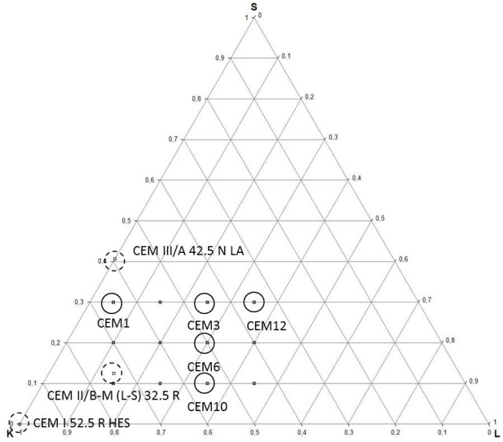
Figure 1. Diagramme ternaire montrant les 5 formulations de ciment ainsi que les 3 ciments de référence (avec K : clinker sous forme de CEM I52.5 R HES, S : laitier et L : filler calcaire).

Le tableau 1 reprend les proportions en laitier, clinker et filler calcaire des 5 ciments ternaires et des trois ciments de référence. La détermination de la teneur en constituants des ciments de référence a été réalisée selon la norme EN 196-4.

Tableau 1. Proportions en laitier, clinker et filler calcaire des 3 ciments de référence (* proportions établies selon la norme EN 196-4).
Ciments  de référence | S(lag)  Laitier  [%] | K(linker)  Clinker  [%] | L(imestone)  Filler calcaire  [%]
CEM 1 | 30 | 65 | 5
CEM 3 | 30 | 45 | 25
CEM 12 | 30 | 35 | 35
CEM 6 | 20 | 50 | 30
CEM 10 | 10 | 55 | 35
CEM I 52,5 R HES* | 0 | 100 | 0
CEM II/B-M (L-S) 32,5 R* | 12,5 | 73,7 | 13,8
CEM III/A 42,5 N LA* | 40,6 | 59,4 | 0

3.1 Module d’élasticité dynamique et mesure de la vitesse sonore

L’évolution du module d’élasticité dynamique (E) et de la vitesse sonore, en fonction du temps d’immersion dans la solution sulfatée à 5°C, est illustrée aux figures 2 et 3.

Seuls les mortiers à base de CEM 10, CEM II/B-M (L-S) 32,5 R, CEM 6 et CEM I 52,5 R HES présentent un changement significatif du module d’élasticité, suite à l’attaque sulfatique. A l’inverse, le module E reste constant dans le temps (1 an) pour les éprouvettes réalisées avec CEM 12, CEM 1, CEM 3 et CEM III/A 42,5 N LA.
Les mêmes observations peuvent être faites dans le cas des vitesses sonores.

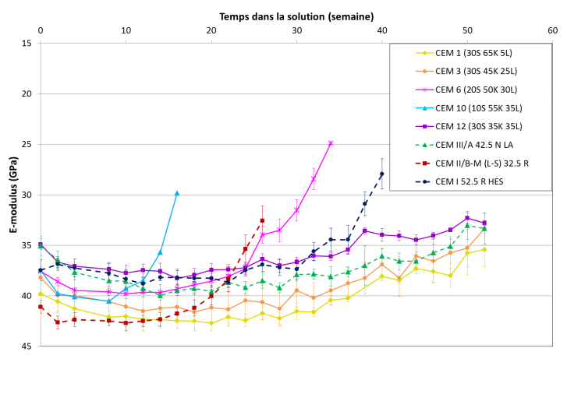
Figure 2. Évolution temporelle du module d’élasticité dynamique E des mortiers en fonction du temps d’immersion dans une solution sulfatique, à 5°C.

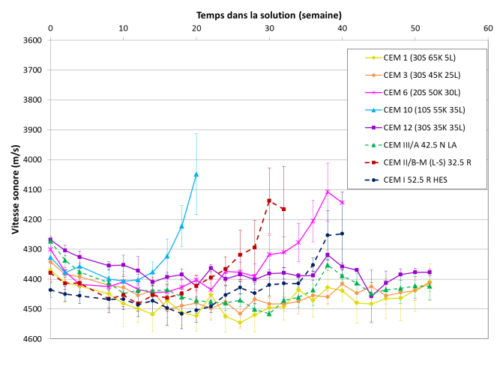
Figure 3. Évolution temporelle de la vitesse sonore des mortiers en fonction du temps d’immersion dans une solution sulfatique, à 5°C.

On peut observer que ce sont les éprouvettes contenant le CEM 10 qui se dégradent le plus rapidement (dès 4 semaines). Ensuite, vient la détérioration de celles à base du CEM II/B-M (L-S) 32,5 R, CEM 6 et CEM I 52,5 R HES. Les prismes contenant le CEM 12, CEM III/A 42,5 N LA, CEM 3 et CEM 1 sont toujours entiers après 1 an d’immersion. On peut en conclure que les compositions les moins riches en laitier sont les plus sensibles aux attaques sulfatiques (CEM 10 – 10% S, CEM II/B-M (L-S) 32,5 R – 12,5% S et CEM 6 – 20% S), alors que les échantillons les plus riches en laitier ne se détériorent pas (CEM 12 – 30% S, CEM III/A 42,5 N LA – 40,6% S ainsi que CEM 3 et CEM 1 – 30% S).

3.2 Diffraction des rayons-X

Afin de connaitre les phases responsables de la rupture des éprouvettes lors de l’attaque sulfatique à 5°C, certains échantillons ont été analysés par diffraction des rayons X. Le diffractogramme de la poudre blanche présente sur le prisme produit à partir de CEM II/B-M (L-S) 32,5 R révèle, entre autres, la présence de thaumasite [Ca₃Si(OH)₆(CO₃)(SO₄).12H₂O] et de gypse [CaSO₄.2H₂O]. Les échantillons contenant CEM 6 et CEM 10 contiennent, en plus de ces deux phases, de l’ettringite [Ca₆Al₂(SO₄)₃(OH)₁₂.26H₂O]. Le diffractogramme des poudres obtenu pour l’échantillon contenant CEM I 52,5 R HES ne montre pas la présence de thaumasite.

3.3 Microscopie électronique à balayage

Seuls les échantillons cassés suite à leur immersion dans le bain sulfatique ont été observés par microscopie électronique (tableau 2). L’observation s’est portée essentiellement sur les plans de rupture. Les prismes sont de dimensions différentes selon qu’ils ont été réalisés afin d’obtenir les mesures de vitesse sonore (2*2*16 cm³) ou les mesures du module d’élasticité dynamique (2*2*28 cm³).

Tableau 2. Liste des échantillons observés par microscopie électronique.
Nom de l’échantillon | Dimension  [cm³] | Gâchage  [J/M/A] | Immersion  [J/M/A] | Rupture  [nbr de mois après immersion]
CEM 6 | 2*2*28 | 15/10/12 | 12/11/12 | 9
CEM 6 | 2*2*16 | 15/10/12 | 12/11/12 | 10
CEM 6 | 2*2*16 | 15/10/12 | 12/11/12 | 11
CEM 10 | 2*2*28 | 17/10/12 | 14/11/12 | 5
CEM I 52,5 R HES | 2*2*28 | 15/10/12 | 12/11/12 | 11
CEM II/B-M (L-S) 32,5 R | 2*2*28 | 23/10/12 | 20/11/12 | 7,5
CEM II/B-M (L-S) 32,5 R | 2*2*16 | 23/10/12 | 20/11/12 | 9

3.3.1 Observations réalisées sur CEM 6 et CEM II/B-M (L-S) 32,5 R

Les observations faites sur les éprouvettes contenant le ciment CEM 6 et le ciment de référence CEM II/B-M (L-S) 32,5 R sont similaires. On y observe des grands cristaux automorphes (photos 1 et 2). Le spectre EDX, riche en Ca et S, semble indiquer la présence de gypse [CaSO₄.2H₂O], en accord avec l’interprétation des diffractogrammes DRX. La présence de ces cristaux automorphes ne peut être responsable de la dégradation des échantillons car ils se développent dans des endroits libres de toutes contraintes (cavités, …). Pour les échantillons contenant le CEM 6, la poudre blanche présente sur les faces de rupture est également constituée de croûtes compactes (photos 3 et 4) dont le spectre EDX est similaire à celui des cristaux automorphes : ce sont ces croûtes compactes, ici sous forme de gypse, qui semblent responsables du gonflement et de la dégradation des barrettes.

Photo 1. Cristaux aciculaires de gypse secondaire [CEM II/B-M (L-S) 32,5 R] (MEB) | Photo 2. Cristaux aciculaires de gypse secondaire [CEM 6] (MEB)
Photo 3. Croûte compacte de gypse secondaire [CEM 6] (MEB) | Photo 4. Morceaux de croûte de gypse secondaire [CEM 6] (MEB)

L’examen au microscope électronique (MEB-EDX) des échantillons contenant les ciments CEM 6 ou CEM II/B-M (L-S) 32,5 R, en accord avec l’identification réalisée à partir des difractogrammes DRX, révèle également la présence d’ettringite secondaire [Ca₆Al₂(SO₄)₃(OH)₁₂.26H₂O] et de thaumasite [Ca₃Si(CO₃)(SO₄)(OH)₆.12H₂O]. Dans un même spectre EDX, on trouve des ions Al et Si, contenu respectivement et exclusivement dans l’ettringite et la thaumasite. Cela implique la présence d’une solution solide entre ces deux « minéraux ». L’intensité des pics Al et Si permet de définir si on est plus près du pôle ettringitique ou thaumasitique. Ces composés se présentent sous forme de croûte épaisse et fortement microfissurée (photos 5 et 6) ; cette microfissuration traduit des gonflements et des mouvements. Ils peuvent également présenter des morphologies moins compactes (photos 7 à 9), donc moins dangereuses pour l’intégrité des prismes, comme des structures en nid d’abeille, avec ou sans cristaux de portlandite à leur extrémité (photo 9). On remarque également que les composés du pôle ettringite présentent souvent des structures composées de cristaux associés en couches moins compactes, alors que ceux près du pôle thaumasite sont plus souvent sous forme de structures compactes dans lesquelles on ne distingue presque plus les cristaux (photo 11). La thaumasite peut aussi se présenter sous forme de pâte, qui semble non cristallisée (photo 12). Enfin, lorsque ces composés sont bien cristallisés, les thaumasites forment souvent de petits cristaux trapus (photo 10), alors que l’ettringite forme de longs et fins cristaux (photo 9). Il est important de noter que la ressemblance de la thaumasite avec l’ettringite a rendu son identification difficile par le passé (Bensted, 1999) et que l’identification de ces deux phases peut être malaisée (Freyburg and Berninger, 2003).

Photo 5. Croûtes secondaires fortement microfissurées [CEM 6] (MEB) | Photo 6. Croûtes secondaires fortement microfissurées [CEM II/B-M (L-S) 32,5 R] (MEB)
Photo 7. Association de cristaux d’ettringite secondaire [CEM 6] (MEB) | Photo 8. Association de cristaux de thaumasite secondaire [CEM II/B-M (L-S) 32,5 R] (MEB)
Photo 9. Cristallisation d’ettringite secondaire en nid d’abeille en association avec de petits cristaux de portlandite [CEM 6] (MEB) | Photo 10. Petits cristaux trapus de thaumasite [CEM 6] (MEB)
Photo 11. Cristallisation de thaumasite secondaire sous forme de croûte [CEM 6] (MEB) | Photo 12. Pâte de thaumasite microfissurée en association avec des cristaux d’ettringite [CEM 6] (MEB)

3.3.2 Observations réalisées sur CEM I 52,5 R HES

Les échantillons contenant le ciment de référence CEM I 52,5 R HES présentent les mêmes types de phases que décrites précédemment. S’il n’est pas surprenant d’y trouver du gypse et de l’ettringite, la présence de thaumasite dans ce type de milieu est très étonnante, vu l’absence de filler calcaire, qui apporte le carbonate nécessaire à la formation de thaumasite. De plus, le diffractogramme de poudre ne montre pas la présence de thaumasite. L’identification de ces composés, dont la morphologie et le spectre EDX rappellent ceux de la thaumasite, est en cours.

3.3.3 Observations réalisées sur CEM 10

Le CEM 10 est, quant à lui, atypique. En effet, à l’inverse des autres échantillons, certains spectres EDX réalisés sur le mortier contenant ce ciment montrent la présence de Mg. De plus, il est difficile d’interpréter les diffractogrammes EDX des phases responsables de la rupture des mortiers qui le contiennent. Le diffractogrammes DRX ne montre ni la présence d’ettringite, ni de thaumasite, ni de portlandite. L’observation au microscope électronique des échantillons contenant le ciment CEM 10 montre la présence d’une forte proportion de croûtes compactes microfissurées de diverses natures, présentes sur toute la surface de l’échantillon. A l’exception du gypse, présent sous forme de dépôt et des cristaux automorphes, les autres phases n’ont pas encore été identifiées.

4. CONCLUSIONS

La séquence de rupture des prismes, plongés dans une solution sulfatique, s’est produite en commençant par CEM 10, suivi de CEM II/B-M (L-S), CEM 6, CEM I et CEM 12. Les échantillons élaborés avec les ciments CEM III/A, CEM 3 et CEM 1 ne se sont pas fracturés, même après 1 an d’immersion. Le tableau 3 reprend l’ordre de rupture des échantillons, ainsi que la teneur en laitier, clinker et filler calcaire des ciments.

Tableau 3. Composition des ciments en laitier, clinker et filler calcaire.
Nom | Ordre de rupture | S(lag)  Laitier [%] | K(linker)  Clinker  [%] | L(imestone)  Filler calcaire  [%]
CEM 10 | 1er | 10 | 55 | 35
CEM II/B-M (L-S) 32,5 R | 2ème | 12 | 74 | 14
CEM 6 | 3ème | 20 | 50 | 30
CEM I 52,5 R HES | 4ème | 0 | 100 | 0
CEM 12 | - | 30 | 35 | 35
CEM III/A 42,5 N LA | - | 41 | 59 | 0
CEM 3 | - | 30 | 45 | 25
CEM 1 | - | 30 | 65 | 5

On peut observer que la présence de laitier améliore la résistance aux sulfates. La présence de filler n’a, semble-t-il, aucune influence.

L’attaque sulfatique de tous les échantillons, à l’exception du CEM 10, a induit la formation de cristaux secondaires de gypse [CaSO₄.2H₂O] et la précipitation de croûtes compactes, souvent fissurées, constituées d’une solution solide thaumasite-ettringite [Ca₃Si(CO₃)(SO₄)(OH)₆.12H₂O à Ca₆Al₂(SO₄)₃(OH)₁₂.26H₂O] ou encore de croûtes de gypse. C’est la formation de ces croûtes, composées de phases secondaires gonflantes, qui semble provoquer la dégradation et la rupture des prismes. La présence de grands cristaux automorphes ne peut être responsable de la fissuration. Pour se former, ils ont besoin de place, ce qui implique que leur croissance s’est produite dans des cavités ou après fissuration. Il faut encore noter que la formation de thaumasite est due à la température assez faible (inférieure à 10-15°C) et à un apport de CO₃²⁻.
La présence des mêmes phases dans les prismes composés des différents ciments (CEM 6, CEM I et CEM II) implique que ce n’est donc pas la nature des phases secondaires qui est responsable de la cinétique de rupture. L’observation et la comparaison des clichés obtenus au MEB indiquent la présence de ces croûtes plus au cœur des échantillons en ce qui concerne les mortiers composés de CEM 10 et CEM II. De plus, il semble que les croûtes d’ettringite des échantillons contenant CEM 6 et CEM I soient moins compactes (structure en nid d’abeille, …). Ce serait donc, d’une part, la profondeur de propagation des phases secondaires, et d’autre part, la morphologie de celles-ci qui seraient responsables de la cinétique de rupture, et non la nature des phases synthétisées : si les phases gonflantes forment des structures compactes, la rupture sera plus rapide et plus « franche » que lorsqu’elles s’associent en structure en nid d’abeille.

REMERCIEMENTS

Ce projet a été mené grâce au financement du gouvernement de Wallonie (DGO6), dans le cadre des projets de recherche de soutien aux centres de recherche collectifs. Le projet CEMCALC I s’intitule : « Ciments ternaires à haute teneur en calcaire et à faible teneur en laitier ». Les auteurs remercient Mme A. Darimont, du Laboratoire des Matériaux de Construction (ULg), pour ses conseils.

5. BIBLIOGRAPHIE

Aïtcin, P.-C. et Mindess, S. (2013) Ecostructures en béton Comment diminuer l’empreinte carbone des structures en béton, Eyrolles, Paris, France.
Bensted, J. (1999) Thaumasite – background and nature in deterioration of cements, mortars and concretes, Cement and Concrete Composites, Elsevier, 21: 117-121.
Bensted, J. (2003) Thaumasite – direct, woodfordite and other possible formation routes, Cement and Concrete Composites, Elsevier, 25: 873-877.
CUR-Aanbeveling 48, Geschiktheidsonderzoek van nieuwe cementen voor toepassing in beton, Stichting CUR, Gouda, 1999.
EN 196-4, Methods of testing cement – Part 4: Quantitative determination of constituents, 2007
Freyburg, E. and Berninger, A.M. (2003) Field experiences in concrete deterioration by thaumasite formation : possibilities and problems in thaumasite analysis, Cement and Concrete Composites, Elsevier, 25: 1105-1110.
Hill, J., Byars, E.A., Cripps, J.C., Lynsdale, C.J. and Sharp, J.H. (2002) An experimental study of combined acid and sulfate attack of concrete, Proceedings of the First International Conference on Thaumasite in Cementitious Materials, Garston, UK, paper 32.
Michel, F., Piérard, J., Courard, L. et Pollet, V. (2007) Influence of physic-chemical characteristics of limestone fillers on fresh and hardened mortar performances, 5th International RILEM Symposium on Self-Compacting Concrete, G. De Schutter et V. Boel, Ghent, Belgium, Volume 1, 205-210.
The Thaumasite Expert Group (1999) The thaumasite form of sulfate attack: risks, diagnosis, remedial works and guidance on new constructions, London, p 180.

